**Munderkingen und Netze Südwest erneuern Partnerschaft – Gaskonzessionsvertrag unterzeichnet**

Stuttgart, 22. Juni 2023

Die Stadt Munderkingen und die Netze-Gesellschaft Südwest mbH erneuern ihre Partnerschaft. Am 20. Juni 2023 fand die Vertragsunterzeichnung in Munderkingen statt.

Mit der Unterzeichnung des neuen Konzessionsvertrags betreibt die Netze Südwest, wie bislang auch, das Gasnetz der Stadt Munderkingen. Der neue Vertrag läuft über eine Dauer von 20 Jahren und endet am 30. Juni 2045. „Durch unser Regionalcenter vor Ort ist Munderkingen das Herzstück unseres Oberschwäbischen Netzes. Wir freuen uns, die vertrauensvolle Zusammenarbeit mit der Stadt Munderkingen fortsetzen zu können“, kommentiert Geschäftsführer Andreas Schick.

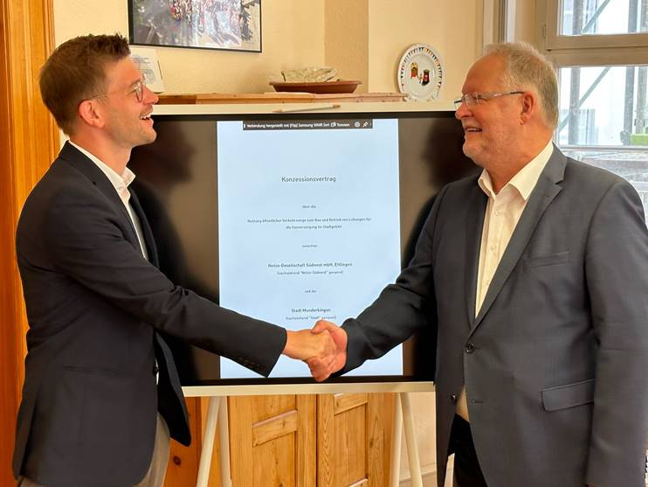

(v.l.) Lorenz Müller, Konzessionsmanager der Netze Südwest, und Dr. Michael Lohner, Bürgermeister von Munderkingen, bei der Vertragsunterzeichnung

**Mit der Wasserstoff-Transformation zur Klimaneutralität**

„Wir schätzen das große Engagement der Netze Südwest in den Themen Wasserstoff-Transformation und Klimaneutralität und freuen uns, mit einem starken Partner die Energiewende in Munderkingen gestalten zu können“, so Bürgermeister Dr. Lohner. Die Netze Südwest engagiert sich federführend bei H2vorOrt für eine deutschlandweite Wasserstoff-Transformation. Darüber hinaus ist sie seit dem Jahr 2022 durch einen Umweltgutachter als treibhausgasneutral verifiziert. Nicht zuletzt berichtete Andreas Schick über den Einsatz gegen Methanschlupf, für den die Netze Südwest den Goldstatus bei der Oil and Gas Methane Partnership hält, einer Initiative der Vereinten Nationen.

**Weitere Informationen**

Weitere Informationen rund um die Nachhaltigkeitsthemen der Netze Südwest finden Sie hier:

**Überblick über die Nachhaltigkeitsthemen der Netze Südwest**

* <https://www.netze-suedwest.de/nachhaltigkeit>

**Die Initiative H2vorOrt**

* <https://www.h2vorort.de/>

**Warum wir die Gasinfrastruktur für eine ökologische, ökonomische und soziale Energiewende benötigen – ein 7-minütiges Erklärvideo**

* <https://www.h2vorort.de/>

**__________________________________________________________**

**Netze Südwest – Ihr treibhausgasneutraler Verteilnetzbetreiber aus Baden-Württemberg**

Die Netze Südwest steht für einen verlässlichen und sicheren Betrieb des Gasnetzes in den Regionen Nordbaden, Oberschwaben und Schwäbische Alb. Ihr Leitungsnetz erstreckt sich über mehr als 4.800 Kilometer. Das Unternehmen mit Sitz in Ettlingen versorgt rund 82.000 Anschlüsse in 100 Konzessionsgemeinden mit Gas. Die Netze Südwest ist damit der größte Gasverteilnetzbetreiber unter der Landesregulierungsbehörde Baden-Württemberg. Seit 2022 ist die Netze Südwest verifiziert treibhausgasneutral für die Scopes 1 und 2 nach dem Treibhausgasprotokoll.

[](https://twitter.com/NetzeSuedwest) [](https://www.facebook.com/netzesuedwest) [](https://www.linkedin.com/company/netzesuedwest)